**资料库**

1.资料库avi和swf图标还未做

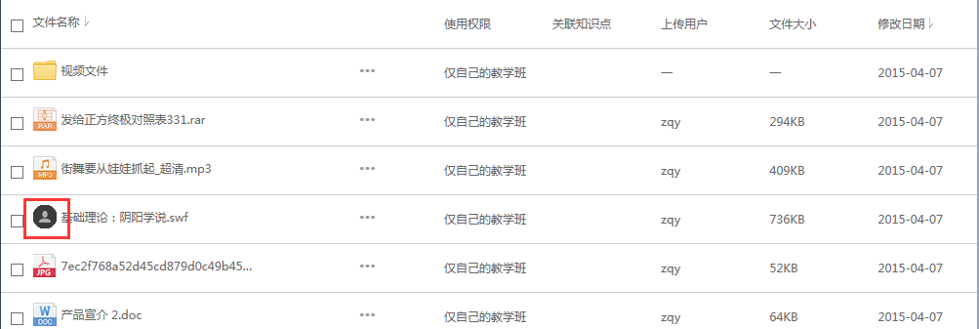

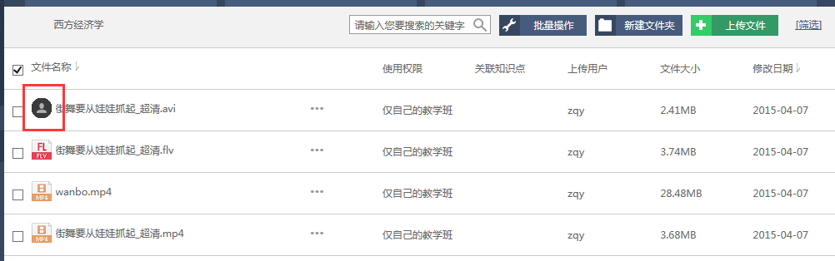

2.编辑文件夹名称的时候文字被挡住了一点

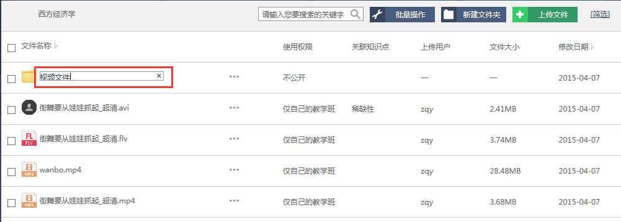

3.avi格式的视频被归到其他里了

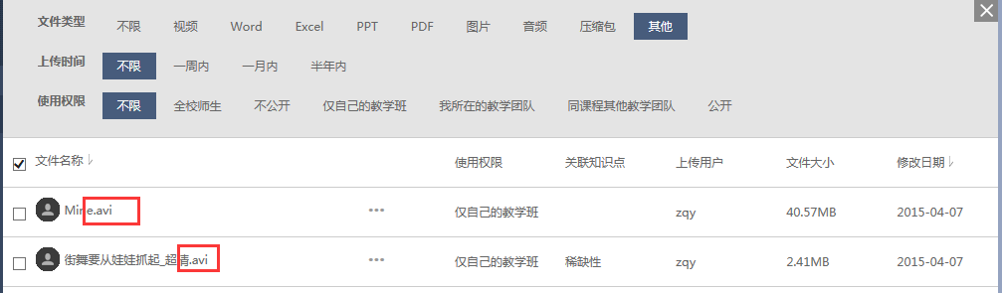

4.双击文件夹有时候会出现重复路径

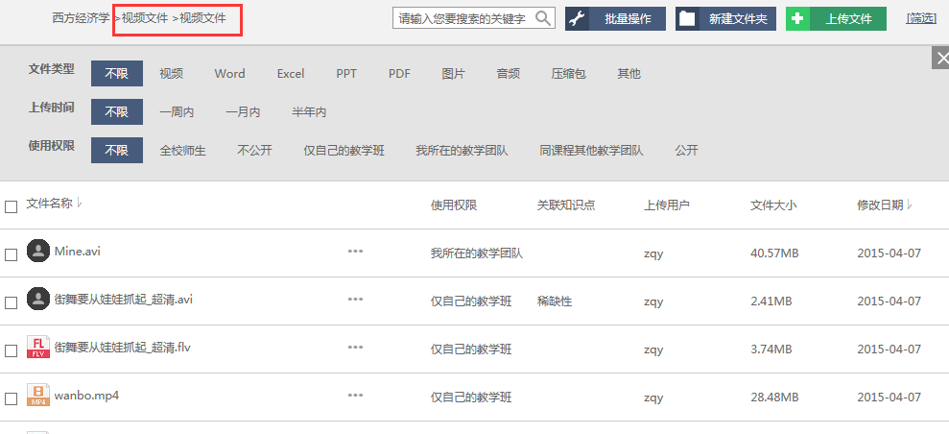

5.编辑资料属性和使用权限等页面不自动刷新

6.排序的颜色还没改

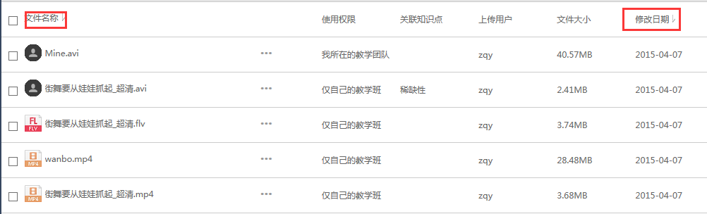

7.最下面的文件属性被挡住了还没改

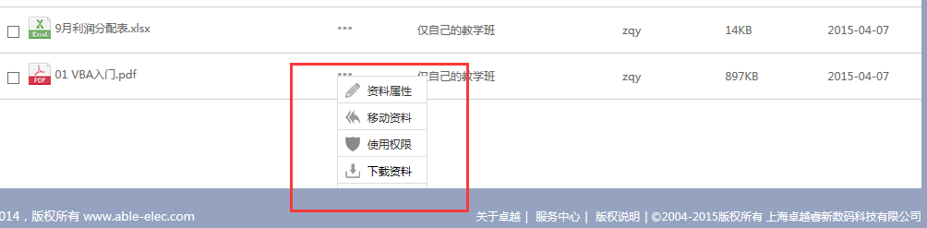

8.权限样式不好看

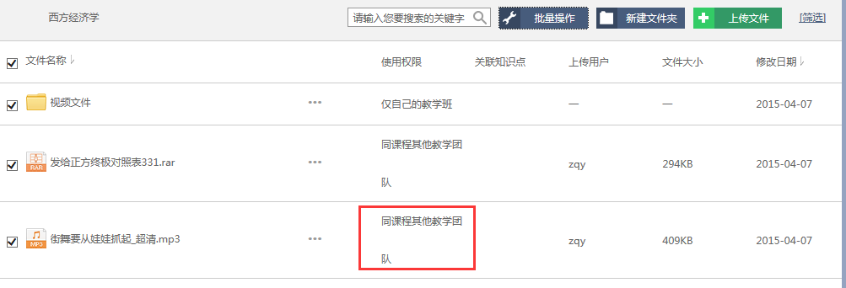

9.批量操作权限时文件夹权限不改变

